Októberben ismét nagyot ment a BUX index
Pozitív, újabb napi rekordokban is gazdag hónapot tudhat maga mögött a Budapesti Értéktőzsde (BÉT) vezető indexe, a BUX. A szeptemberi záróértéket túlszárnyalva, 107 319,9 ponton zárt, újabb történelmi csúcsot is beállítva a hónap utolsó napján. Az azonnali részvénypiaci forgalom 333 milliárd forintot tett ki, napi átlagban 15,9 milliárd forintos értékkel. A legnépszerűbb részvények októberben is az OTP Bank, a Richter Gedeon és a MOL voltak, 195, 35,7 és 29,8 milliárd forintos forgalommal, míg a brókercégek közül a WOOD & Company, a Concorde és az ERSTE emelkedtek ki.
Októberben a tőkepiacokon változékony hangulat uralkodott. Az amerikai jegybank kamatdöntő ülése, a nagy technológiai vállalatok gyorsjelentései, valamint a Kínával kapcsolatos kereskedelmi várakozások egyaránt mozgásban tartották a piacokat. Az ázsiai tőzsdéken kisebb visszaesések, míg Európában vegyes elmozdulások voltak jellemzőek. Mindeközben a magyar tőzsde továbbra is kedvező befektetői megítélésnek örvendett. Annál is inkább, hiszen a Budapesti Értéktőzsde részvénye október 1-jétől a BUMIX indexkosárban is helyet kapott.
A hazai tőkepiacon az előző havi megtorpanást követően ismét élénk aktivitás volt tapasztalható. Folytatva a növekvő tendenciát, 8,5 százalékos emelkedéssel 107 319,9 ponton ért célba a hónap végén a BUX, mely egyúttal új napi rekord is lett. A BÉT további meghatározó indexei közül a CETOP NTR 2 292,5 ponton, míg az XTEND index 1 776,1 ponton fejezte be a hónapot, tükrözve a tőzsde további szegmenseinek stabil teljesítményét.
Októberben is az OTP Bank részvényeivel zajlott a legnagyobb volumenű kereskedés, 195 milliárd forint értékben. A hitelintézetet a Richter Gedeon követte 35,7 milliárd forintos forgalommal, míg a dobogó harmadik fokán a MOL megtartotta pozícióját 29,8 milliárd forinttal. A kis- és közepes kapitalizációjú vállalatok közül a Prémium kategóriában jegyzett RÁBA Nyrt. és a 4iG kiemelkedően teljesített, 58,6, valamint 54,4 százalékos növekedéssel.
Az azonnali részvénypiac forgalma összességében 333 milliárd forintot tett ki októberben, amely a napi átlagot tekintve 15,9 milliárd forintot jelent.
A befektetési szolgáltatók között most is a WOOD & Company zárt az élen 164,4 milliárd forintos forgalommal, a társaságot a Concorde és az ERSTE követte 155,4 és 122,4 milliárd forinttal.
Az árupiaci szekcióban októberben összesen 208,75 millió forint értékben kötöttek ügyleteket a fenntartható takarmánykukoricára.
Sajtókapcsolat:
- media@bse.hu
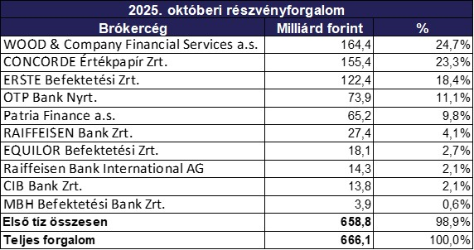 | © Budapesti Értéktőzsde
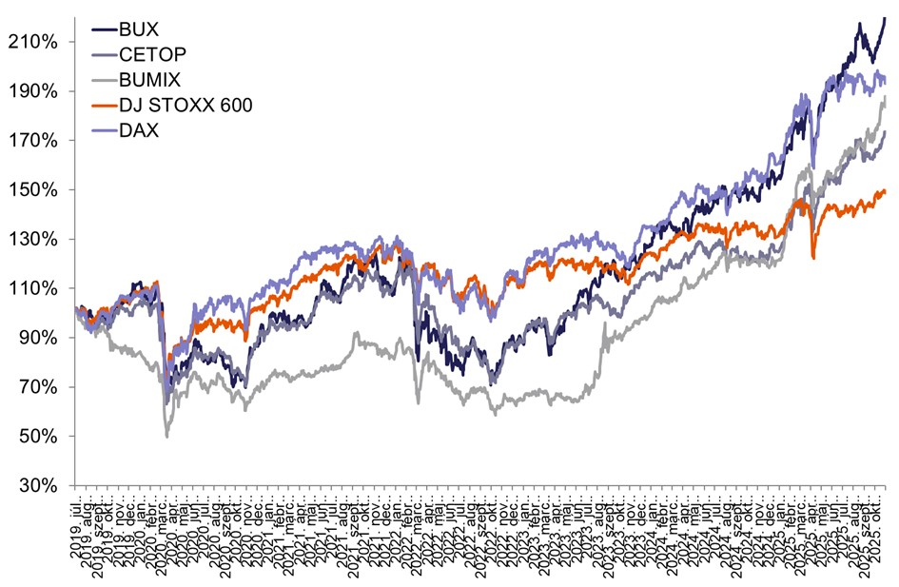 | © Budapesti Értéktőzsde
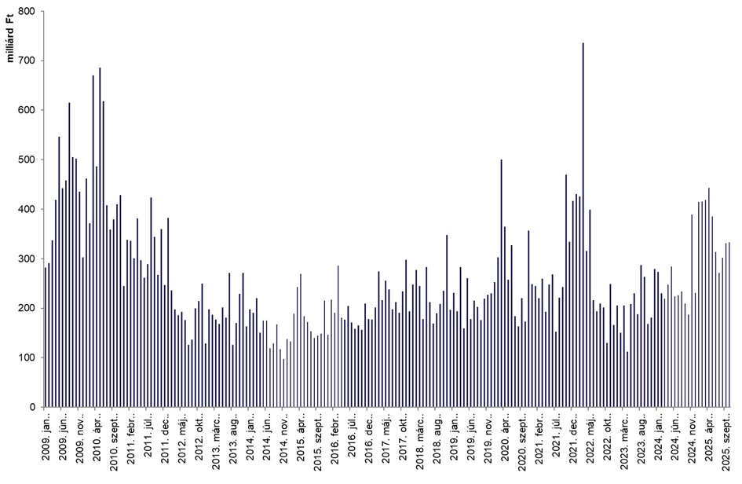 | © Budapesti Értéktőzsde
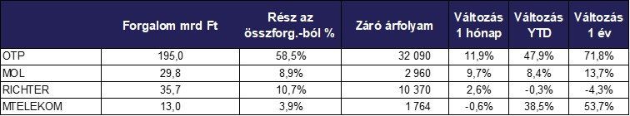 | © Budapesti Értéktőzsde
Eredeti tartalom: Budapesti Értéktőzsde Nyrt.
Továbbította: Helló Sajtó! Üzleti Sajtószolgálat
Ez a sajtóközlemény a következő linken érhető el:

